Бекітемін:
Оқу ісі жөніндегі орынбасары: ____________________

Қазақстан Республикасы Оқу-ағарту министрлігі
______________________________________________
(білім беру ұйымының атауы)
Қысқа мерзімді (сабақ) жоспары
№ 1 Зертханалық жұмыс "Ауадағы дыбыс жылдамдығын анықтау"
(сабақтың тақырыбы)

Бөлім: | Толқындық қозғалыс
Педагогтың аты-жөні:
Күні:
Сынып: 11 | Қатысушылар саны: | Қатыспағандар саны:
Сабақтың тақырыбы: | № 1 Зертханалық жұмыс "Ауадағы дыбыс жылдамдығын анықтау"
Оқу бағдарламасына сәйкес оқыту мақсаттары: | 11.5.1.1 - ауадағы тұрғын дыбыс толқындарының пайда болуын зерттеу;  11.5.1.2 - графикалық әдісті қолданып түйіндер мен шоғырларды анықтау және тұрғын толқындардың пайда болуын түсіндіру
Сабақтың мақсаты: | - ауадағы тұрғын дыбыс толқындарының пайда болуын зерттейді  - резонанстық құбыр әдісімен дыбыс толқынының ұзындығын анықтайды  - ауадағы дыбыс жылдамдығын υ = λν арқылы есептейді  - нәтижені температураға байланысты теориялық мәнмен салыстырып, қателікті бағалайды
Құндылықтарға баулу: | «Адал азамат» бағдарламасы бойынша: Әділдік және жауапкершілік.  «Тура биде туған жоқ» (халық мақалы).  Құндылық топтық жұмыстағы жауапкершілік пен өзара құрмет арқылы жүзеге асады.
Сабақтың барысы:
Сабақтың кезеңі/ уақыт | Педагогтің әрекеті | Оқушының әрекеті | Бағалау | Ресурстар
Сабақтың басы  4 минут  Ұйымдастыру, қызығушылықты ояту, мақсат қою | Ұйымдастыру кезеңі. Сәлемдесу, түгендеу, бағалау парағын тарату.  Білімді өзектендіру: «Сұрақтар себеті». Себеттен «Серпімді механикалық толқындар. Бойлық және тұрғын толқындардың теңдеуі.» тақырыбына арналған сұрақ жазылған қағазды алып, жауап береді.  Проблемалық сұрақ: Бөтелкенің аузына үрлегенде дыбыс шығады. Су құйсақ, дыбыс неге жіңішкереді?  Қауіпсіздік техникасы: зертханалық жұмыс ережелері қайталанады; топта «қауіпсіздік жауаптысы» тағайындалады.  Оқушылардың болжамдары тыңдалып, сабақтың тақырыбы мен мақсаты бірге анықталады. | Кездейсоқ сұраққа жауап береді.  Болжам айтып, мақсатты анықтауға қатысады. | ҚБ: ауызша кері байланыс, «Бас бармақ». | Слайд  Бағалау парағы
Теориялық дайындық  7 минут  Теория, гипотеза | Теориялық негіз.  - Бір ұшы жабық құбырда резонанс: L₁ = λ/4, L₂ = 3λ/4 → λ = 2(L₂ − L₁).  - υ = λν.  - Теориялық: υ ≈ 331 + 0,6t (м/с).  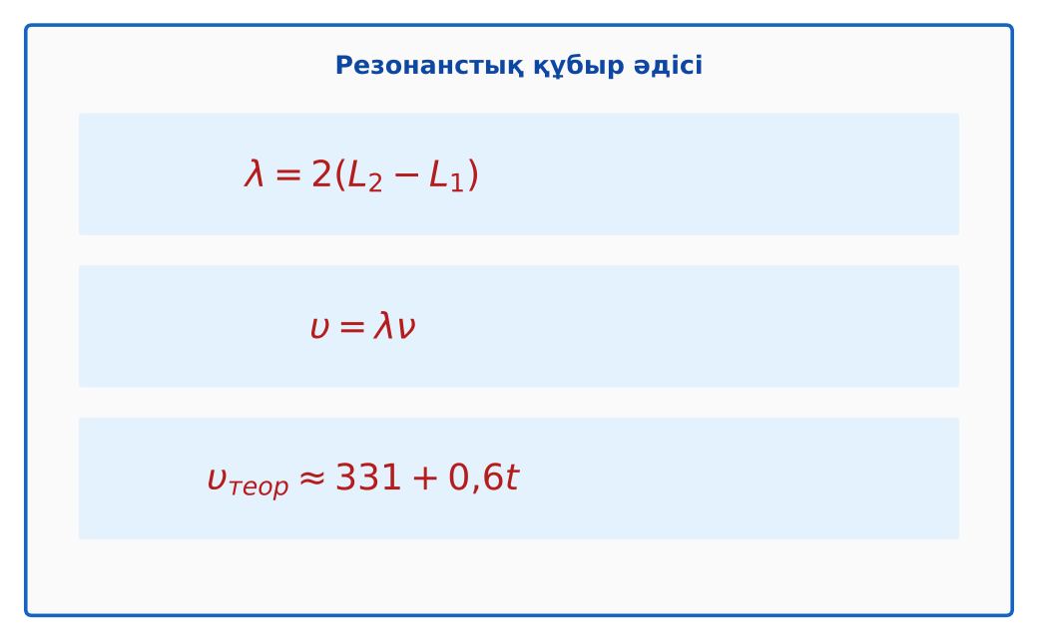  1-сурет. Дыбыс жылдамдығын анықтау  Гипотеза: оқушылар тәжірибенің нәтижесін болжап, жұмыс парағына жазады. | Теорияны қайталайды, гипотеза жазады. | Дескриптор:  - ауадағы тұрғын дыбыс толқындарының пайда болуын зерттейді.  1 балл | Физика 11-сынып оқулығы  Жұмыс парағы
Зертханалық жұмыс  17 минут  Топпен тәжірибе жүргізу | Құрал-жабдықтар: ұзын шыны/пластик түтік, су құйылған цилиндр (түтіктің ұзындығын реттеу), камертон (немесе смартфон генераторы, 500 Гц), өлшеуіш таспа, термометр.  Жұмыс барысы:  1) Камертонды соғып, түтіктің үстіне ұста.  2) Түтікті суға батыру тереңдігін өзгертіп, бірінші резонансты (дыбыс күшеюі) тап, L₁-ді өлше.  3) Екінші резонансты тауып, L₂-ні өлше.  4) λ = 2(L₂ − L₁) есепте.  5) υ = λν есепте, ауа температурасын өлше.  6) Теориялық мәнмен салыстыр.  Өлшеу нәтижелерінің кестесі: ν, Гц | L₁, м | L₂, м | λ, м | υ, м/с | t, °C | υ_теор, м/с | ε, %  Мұғалім топтарды аралап, аспаптан дұрыс оқуды және қауіпсіздікті қадағалайды.  ЕББҚ оқушыларына: тапсырманы бөліктерге бөліп беру және қосымша 3–5 минут; аудио/бейне нұсқау, нұсқауды тақтаға жазып қою. | Құралдарды жинап, өлшеу жүргізеді.  Кестені толтырып, есептейді. | Дескриптор:  - құралдарды дұрыс жинайды, қауіпсіздікті сақтайды – 1;  - өлшеулерді жүргізіп, кестеге енгізеді – 1;  - резонанстық құбыр әдісімен дыбыс толқынының ұзындығын анықтайды – 1;  3 балл | ұзын шыны/пластик түтік  су құйылған цилиндр (түтіктің ұзындығын реттеу)  камертон (немесе смартфон генераторы, 500 Гц)  өлшеуіш таспа  Жұмыс парағы
Нәтижені өңдеу  9 минут  Талдау, қорытынды, қателік | Талдау сұрақтары (деңгейлік):  А:  Резонанс кезінде түтікте не пайда болады?  В:  Нәтижелерден υ-ны есептеп, ε-ны тап.  С:  Неліктен L₁ = λ/4 дәл орындалмайды (ұштық түзету)? λ-ны L₂ − L₁ арқылы табудың артықшылығы неде?  Үлгі есеп / мысал. Дыбыс жылдамдығы  Қорытынды: гипотеза нәтижемен салыстырылады; өлшеу қателігінің себептері аталады. | Нәтижені талдап, қорытынды жазады. | Дескриптор:  - нәтижені температураға байланысты теориялық мәнмен салыстырып, қателікті бағалайды;  - қателік себептерін атайды.  2 балл | Калькулятор  Миллиметрлік қағаз
Сабақтың соңы  8 минут  Бекіту, рефлексия, үй тапсырмасы | Бекіту: Kahoot викторинасы (мұғалім алдын ала дайындайды). Сұрақтар:  - λ = ? (2(L₂ − L₁))  - Ауада υ ≈ ? (340 м/с)  - t артса υ? (артады)  Kahoot: https://kahoot.com/  Рефлексия «Нысана»: оқушылар нысананың 4 секторына («түсіндім», «белсенді болдым», «топпен жұмыс», «қызықты болды») белгі қояды.  Үй тапсырмасы (таңдау бойынша):  - А: Жұмыс есебі.  - В: Бөтелкемен «музыкалық аспап» жасау.  - С: Дыбыс жылдамдығының ортаға тәуелділігі туралы. | Викторинаға жауап береді.  Балын қосып, өзін-өзі бағалайды.  Рефлексия жасайды. | Дескриптор: викторина сұрақтарының 80%-ына дұрыс жауап береді – 1 балл  Шкала: 90–100% «өте жақсы», 70–89% «жақсы», 50–69% «қанағаттанарлық» | Kahoot (QR)  Kundelik.kz
Мұғалімге ескерту: оқушылар жиі жіберетін қателер
- Дыбыс жылдамдығы жиілікке тәуелді. → Ортаға тәуелді.
Өмірмен байланыс
Ультрадыбыстық дефектоскопия металдағы жарықшақты табады.
Тапсырмалардың жауап кілті
Тапсырма | Жауабы
А | Тұрғын толқын (жабық ұшта түйін, ашық ұшта шоғыр).
В | Мысалы, ν = 500 Гц, λ = 0,69 м, υ ≈ 345 м/с.
С | Шоғыр түтік шетінен сәл сыртта; айырма әдісі бұл түзетуді жояды.
Қосымша 1 | Артады.
Қосымша 2 | Құбыр шетінің түзетуі.
Үлгі есеп | 340 м/с.

Қосымша 1. Оқушыға арналған тапсырмалар парағы (басып шығаруға)
Аты-жөні: ____________________ **Сынып:** __ **Күні:** ______

А деңгейі
Резонанс кезінде түтікте не пайда болады?
____________________________________________________________________________________________
____________________________________________________________________________________________

В деңгейі
Нәтижелерден υ-ны есептеп, ε-ны тап.
____________________________________________________________________________________________
____________________________________________________________________________________________
____________________________________________________________________________________________

С деңгейі
Неліктен L₁ = λ/4 дәл орындалмайды (ұштық түзету)? λ-ны L₂ − L₁ арқылы табудың артықшылығы неде?
____________________________________________________________________________________________
____________________________________________________________________________________________
____________________________________________________________________________________________

Қосымша тапсырмалар
1) Температура артса υ?
____________________________________________________________________________________________
2) Қателік көзі?
____________________________________________________________________________________________

Өлшеу кестесі: ν, Гц | L₁, м | L₂, м | λ, м | υ, м/с | t, °C | υ_теор, м/с | ε, %

Қорытынды: ________________________________________________
Қосымша 3. Тірек-конспект (бос орындарды сабақ барысында толтыр)
Тақырып: № 1 Зертханалық жұмыс "Ауадағы дыбыс жылдамдығын анықтау"

• Бір ұшы жабық құбырда резонанс: L₁ = λ/4, L₂ = 3λ/4 → λ = 2(L₂ − L₁).
• υ = λν.
• Теориялық: υ ≈ 331 + 0,6t (м/с).

Есімде қалған формула / ереже: ____________________________________________________________
____________________________________________________________________________________________
Қосымша 2. Бағалау парағы (әр оқушыға)
Кезең | Дескриптор | Балл | Менің балым
Теория, гипотеза | Дескриптор: - ауадағы тұрғын дыбыс толқындарының пайда болуын зерттейді. | 1
Топпен тәжірибе жүргізу | Дескриптор: - құралдарды дұрыс жинайды, қауіпсіздікті сақтайды – 1; - өлшеулерді жүргізіп, кестеге енгізеді – 1; - резонанстық құбыр әдісімен дыбыс толқынының ұ | 3
Талдау, қорытынды, қателік | Дескриптор: - нәтижені температураға байланысты теориялық мәнмен салыстырып, қателікті бағалайды; - қателік себептерін атайды. | 2
Бекіту, рефлексия, үй тапсырмасы | Дескриптор: викторина сұрақтарының 80%-ына дұрыс жауап береді – 1 балл Шкала: 90–100% «өте жақсы», 70–89% «жақсы», 50–69% «қанағаттанарлық» | 1
Барлығы | 6–7 «өте жақсы», 5–5 «жақсы», 3–4 «қанағаттанарлық» | 7

Қосымша 4. Көрнекілік (интерактивті тақтаға немесе басып шығаруға)
1-сурет. Дыбыс жылдамдығын анықтау

Суретпен жұмыс (сұрақтар): 1) Суретте қандай құбылыс/құрылғы бейнеленген? 2) Қандай физикалық шамалар көрсетілген және олар қалай байланысқан? 3) Суретке сүйеніп, өмірден бір мысал келтір.
Сандық ресурстар (QR-кодтар)
Kahoot – викторина  https://kahoot.com/   | Bilimland – видеосабақ  https://bilimland.kz/   | OPIQ – цифрлық оқулық  https://www.opiq.kz/  

